LABORATÓRIO 9

Seja a seguinte topologia:

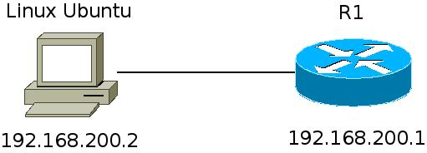

Carregar o arquivo R1.conf em R1.

https://github.com/JoseBalbuena/CursoAutomatizacao/blob/master/Paramiko/R1.conf

Para carregar o roteador com a configuração executar: click direito “Stop”, click direito em “Edit Config”, copiar e colar a configuração do github.

Recriar uma nova chave SSH em R1.

crypto key generate rsa
The name for the keys will be: IOU1.iou1.com
Choose the size of the key modulus in the range of 360 to 4096 for your
General Purpose Keys. Choosing a key modulus greater than 512 may take
a few minutes.

How many bits in the modulus [512]:1024

Iniciar o roteador e enviar um “wr” nele, se aparecer uma mensagem de warning confirmar.

Verificar que o host Ubuntu consiga pingar R1, o endereço 192.168.200.1 e 1.1.1.1.

Verificar se o acesso SSH esta ok.

Usuário/Senha de R1: paramiko/paramiko
Senha Enable: cisco

ssh paramiko@1.1.1.1

Se der algum erro de chave de SSH, apagar as chaves antiga

ssh-keygen -f “/home/osboxes/.ssh/know_hosts” -R 192.168.200.1
ssh-keygen -f “/home/osboxes/.ssh/know_hosts” -R 1.1.1.1

Testar o SSH novamente.

Tarefas:

Nós é solicitado coletar, configurar os seguintes items em R1.

1. Armazenar o resultado do comando “sh ip int bri” no arquivo R1_interfaces_status.txt

2. Configurar bgp em R1, de modo a ele fechar vizinhaça com um futuro roteador R2.

Os parâmetros de bgp são:

router bgp 100
neighbor 2.2.2.2 remote-as 200
network 192.168.200.0
network 1.1.1.0 mask 255.255.255.0

